1. **Название витрины:** filtr63
2. **Бизнес-описание витрины:** Информация по выпускникам колледжей и профессиональных школ.
3. **Цель и целевая аудитория витрины:** Основной целью данной витрины является составление списка людей, являющихся выпускниками колледжей и профессиональных школ. В итоге данную информацию необходимо использовать в цифровой карте семьи, для добавления нового показателя.
4. **Описание содержимого витрины:** Содержит список людей, являющихся выпускниками колледжей и профессиональных школ.
5. **Структура витрины:** Итоговая витрина будет состоять из следующих полей –

- «SK_FAMILY_ID» – ID семьи,

- «filtr» – название показателя, необходимо для идентификации значений текущего показателя при объедений (метод объединения UNION ALL) с другими показателями,

- «filtr_value» – значение показателя.

1. **Агрегация данных:** используется метод агрегации «count» для подсчета количество ИИН.
2. **Измерения и факты:** используются следующие таблицы фактов: MU_FL.GBL_PERSON – список физических лиц; MON_NOBD.STUDENT – информация об обучающихся людях, MON_NOBD.EDUCATION – информация об обучении, MON_NOBD.SCHOOL – список школ, MON_NOBD.SCHOOL_ATTR – детальная информация о школах; SK_FAMILY.SK_FAMILY_MEMBER – информация о членах семьи. Используются следующие таблицы измерений (справочники): MON_NOBD.D_TYPE_SCHOOL – тип учебного заведения.

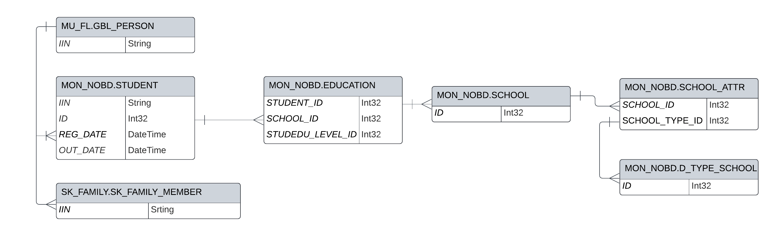

1. **Скрипт формирования витрины:**

|  |
| --- |
| select  toString(fm.SK_FAMILY_ID) as SK_FAMILY_ID, -- ID семьи  'filtr63' as filtr, -- Информация по выпускникам колледжей и профессиональных школ  if(count(p33.IIN)> 0, 1, 0) as filtr_value -- если в семье есть хоть один подходящий ИИН, то признак будет 1 иначе 0  from  (select distinct  n_141.IIN,  n_142.value  from  (select -- люди от 16 до 29  distinct gp.IIN as IIN  from MU_FL.GBL_PERSON as gp  where date_diff(year, toDate(gp.BIRTH_DATE), today()) >= 16 and  date_diff(year, toDate(gp.BIRTH_DATE), today()) < 29 and  gp.REMOVED = 0 and  (gp.EXCLUDE_REASON_ID is null or gp.EXCLUDE_REASON_ID = 1) and  gp.PERSON_STATUS_ID <> 3) as n_141    inner join -- объединение людей от 16 до 29 лет с людьми с высшим образованием    (select distinct -- выпускники колледжей и профессиональных школ  vt2.IIN as IIN,  if(date_diff(year, toDate(vt2.OUT_DATE), today()) <= 3, 1, 0) as value -- если обучение завершено менее 3 лех назад, то принзак будет 1 иначе 0  from  (select  vt1.IIN,  vt1.REG_DATE, vt1.OUT_DATE  from  (select  st.IIN as IIN,  e.REG_DATE as REG_DATE, e.OUT_DATE as OUT_DATE,  row_number() over (partition by st.IIN order by e.REG_DATE desc) as num  from MON_NOBD.STUDENT as st  inner join MON_NOBD.EDUCATION as e on e.STUDENT_ID = st.ID  inner join MON_NOBD.SCHOOL as s on s.ID = e.SCHOOL_ID  inner join MON_NOBD.SCHOOL_ATTR as sattr on sattr.SCHOOL_ID = s.ID  inner join MON_NOBD.D_TYPE_SCHOOL as ts on ts.ID = sattr.SCHOOL_TYPE_ID  where s.DATE_CLOSE1 is null and  ts.ID = 3 /* Организации технического и профессионального образования */ and  st.IIN <> '4EE9CB68BAD1069BBE54103C9FBD957807CDE54A8B4BAC570A9326425D45E7B8' and  st.IIN is not null) as vt1  where vt1.num = 1 /* последняя запись по REG_DATE */) as vt2  where vt2.REG_DATE is not null and vt2.OUT_DATE is not null) as n_142  on n_141.IIN = n_142.IIN) as p33  inner join SK_FAMILY.SK_FAMILY_MEMBER as fm on fm.IIN = p33.IIN -- определение ID семьи для ИИН  group by toString(fm.SK_FAMILY_ID); |

1. **Описание процесса обновления данных в витрине:** в БД Clickhouse (по адресу 192.168.52.5) запускается запрос, и полученный результат отправляется в БД Clickhouse (по адресу 192.168.52.17), схему SOC_KARTA, таблицу PROON.
2. **Инструменты и технологии:** БД Clickhouse.
3. **Безопасность данных:** Поля, содержащие персональные данные, зашифрованы согласно стандартной процедуре обезличивания данных, утвержденной в регламенте взаимодействия информационных систем ГО и ИАС Smart Data Ukimet.
4. **Номер протокола верификации данных: -**
5. **Менеджер:** Асем Абулкаирова.
6. **Тэги:** filtr63, ЦКС, PROON.